Wzmacniacz sygnału led rgb - do czego służy?
W naszy artykule podpowiadamy do czego służy wzmacniacz sygnału led rgb. Jeśli interesuje Cie ta kwestia, zachęcamy do lektury.

Do czego służy wzmacniacz sygnału led rgb?
Jest to jeden z najważniejszych elementów instalacji oświetlenia, w których wykorzystywana jest technologia ledowa. Jeżeli chcemy, aby system rozbudować - w takim wypadku wzmacniacz sygnału Led RGB będzie nam niezbędny. Szczególnie jeżeli planujemy wykorzystać do całej instalacji oświetleniowej taśmy RGB.

Funkcjonalne wzmacniacze sygnału led

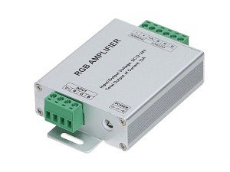
Wzmacniacz sygnału led rgb jest to produkt, który zapewnia prawidłowe działanie instalacji w momencie, w którym zostanie on zamontowany w strategicznych miejscach całego systemu instalacyjnego. Wzmacniacz zwiększa moc obciążeniową ściemniaczy a także włączników, co więcej wzmacniacze zapobiegają spadkom napięcia na długich odcinkach,
Wzmacniacz sygnału led rgb
Gdzie kupować dobrej jakości wzmacniacze? W momencie, w którym planujemy zakup tego typu produktu musimy zwrócić szczególną uwagę na parametry techniczne. Pamiętajmy, iż w sklepach internetowych oraz stacjonarnych dostępne są wzmacniacze o różnym obciążeniu maksymalnym od 6 a do nawet 30 a. Szukając elementów do instalacji ledowej, warto zapoznać się z asortymentem dostępnym w sklepie polskiego producenta AKB POLAND. To właśnie tam kupimy wzmacniacz sygnału led rgb, wyłączniki i wiele innych.

